（1）简易工作桌、椅 5套
桌子（1400*600mm）,附可参考图
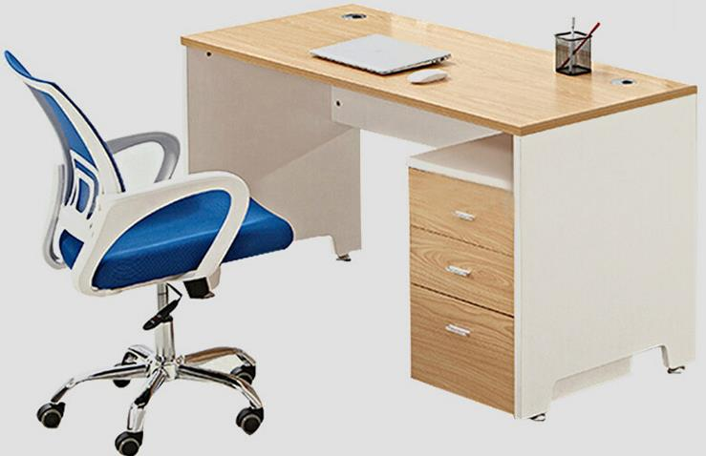
（2）办公桌（1600*800） 1个
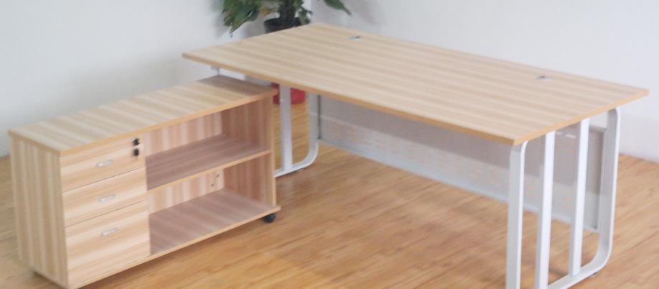

（3）沙发三人位（1860*800*850），茶几（1300*700*550） 1套
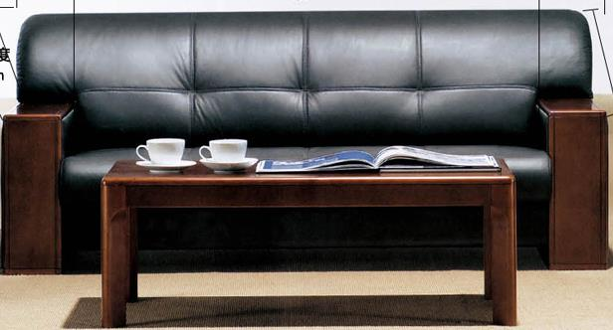
（4）书架（实木，大概尺寸长9米，高3.5米，宽0.3米） 1组
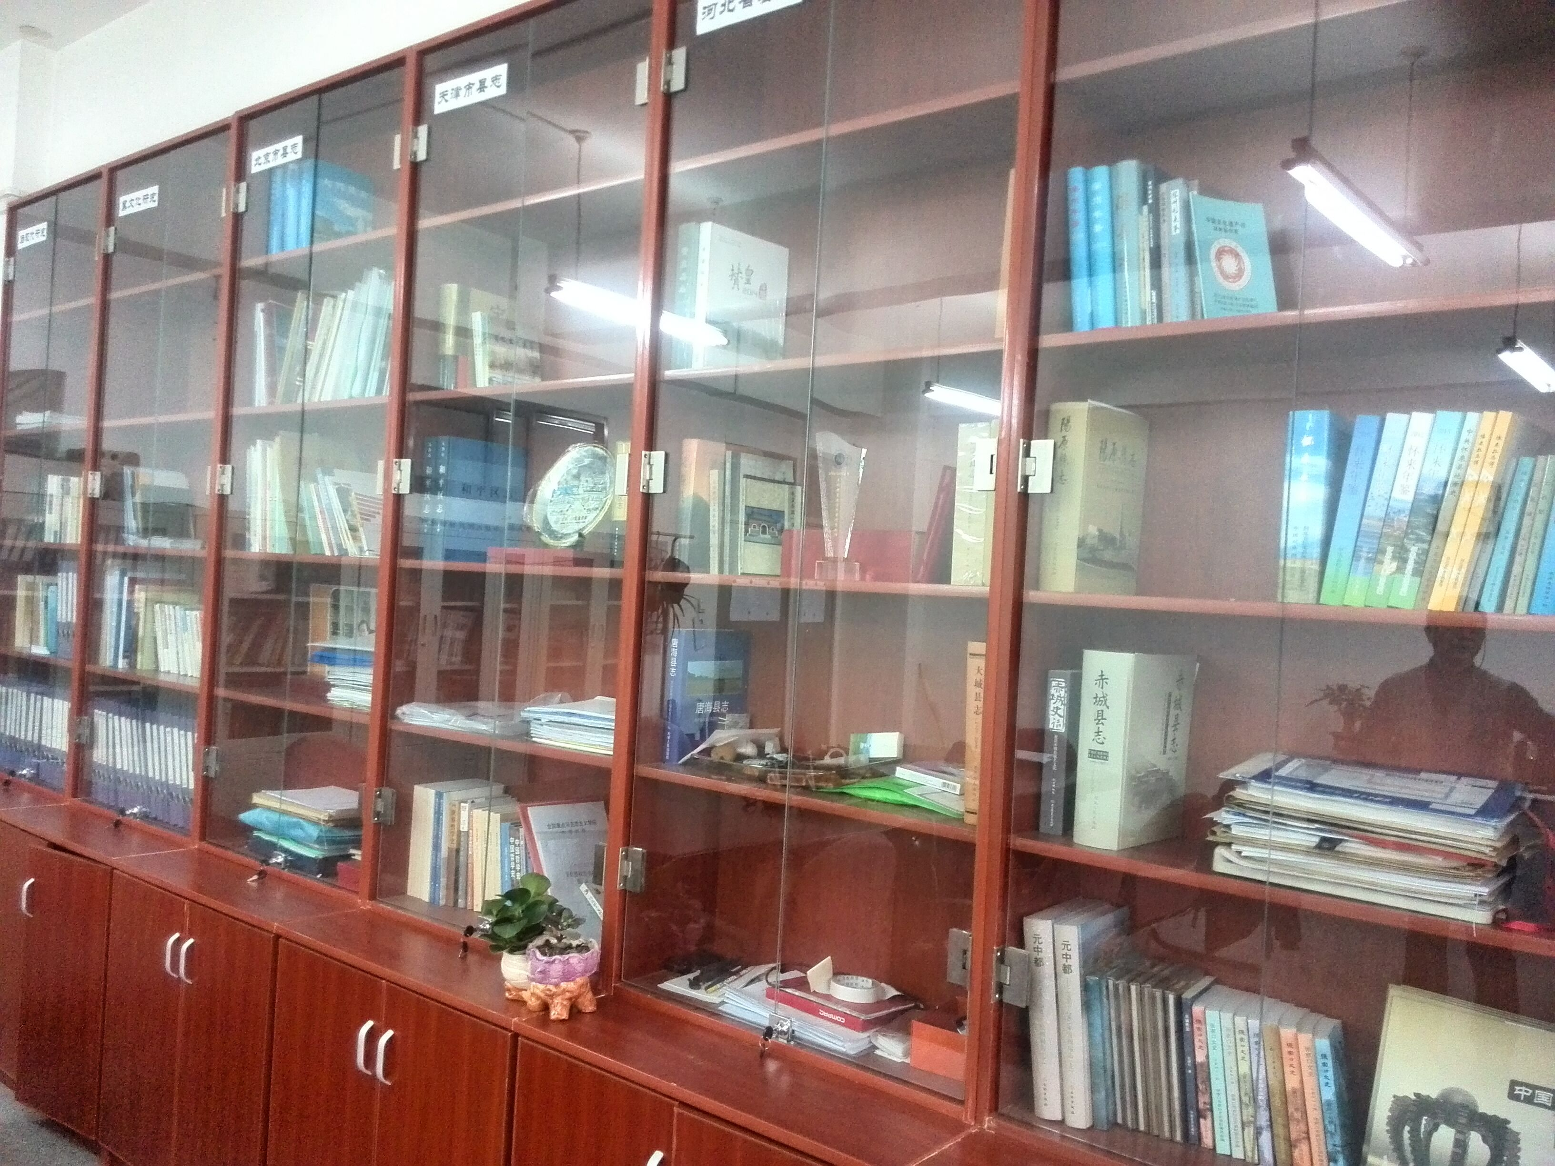
（5）会议桌（1个桌子3.5米*1.2米*0.75米 + 12把椅子）
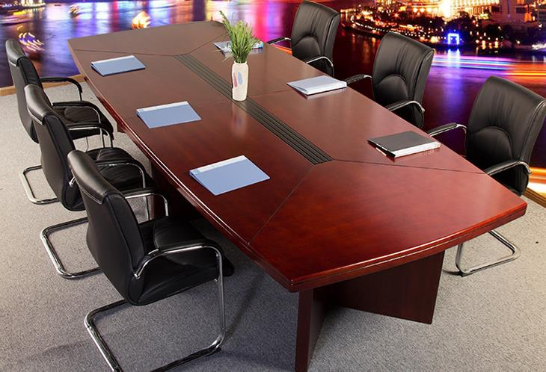

（6）文件柜（木质） 7个
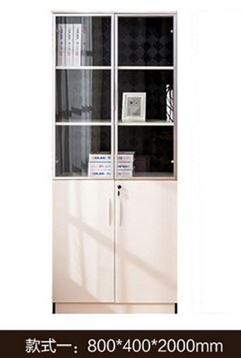
（7）办公桌椅（1400*600）（含屏风、椅子） 5套
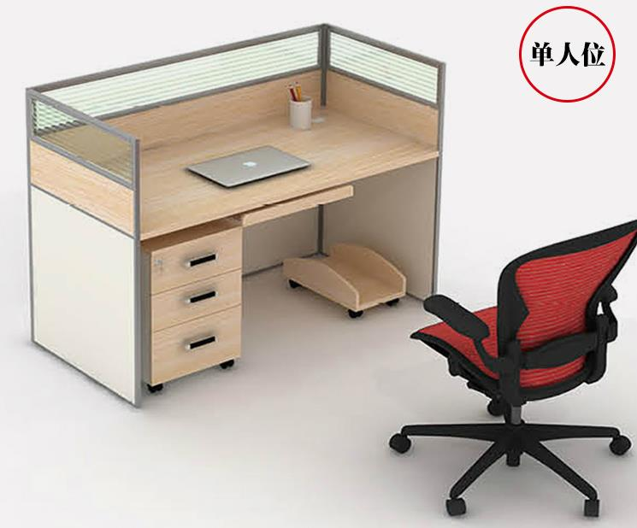
（8）光盘柜（525*480*1100）防磁防静电 1个
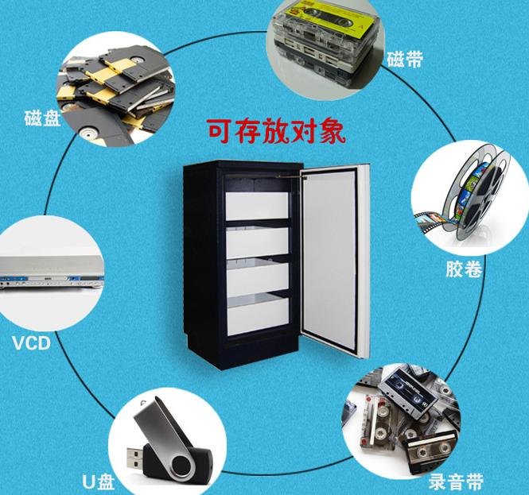
（9）沙发（920*800*850） 5个
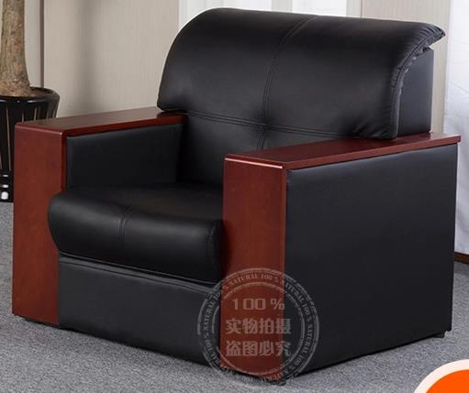
（10）靠背椅 10把
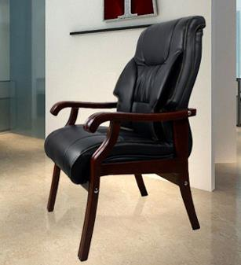

（11）折叠椅 15把
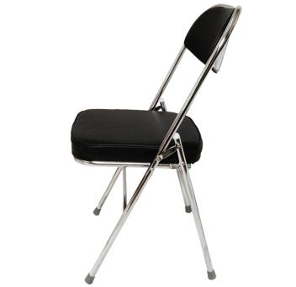
（12）协同工作台 2个
（类似于此类工作台，全木质，6人位，3600*1200，带椅子）
